Описание объекта закупки
Выполнение работ по замене оконных блоков и стеклопакетов
- Адрес выполнения работ: административное здание обособленного подразделения № 7 УФНС России по Республике Крым, расположенного по адресу: г. Керчь, ул. С. Борзенко, д.40.
  - Срок выполнения работ (включая демонтаж и монтаж): в течение 20 рабочих дней с момента заключения контракта.
Работы выполняются в рабочие дни: пн-чт с 08:00 до 17:00, пт с 08:00 до 15:45, перерыв с 12:00 до 12:45 часов местного времени.
- Гарантийный срок на работы: не менее 5 лет с даты подписания акта приемки.
- Установленные оконные блоки и стеклопакеты должны быть новые (т.е. которые не были в употреблении, в ремонте, в том числе которые не были восстановлены, у которых не была осуществлена замена составных частей, не были восстановлены потребительские свойства) в случае, если иное не предусмотрено описанием объекта закупки.
- Функциональные, технические и качественные характеристики, эксплуатационные характеристики объекта закупки:

ОКПД 2 43.32.10.110 Работы по установке дверных и оконных блоков и коробок, навеске дверных полотен (кроме дверей автоматического действия и вращающихся дверей), окон, оконных створок, планчатых створок, дверей гаражного типа и т.п. из любых материалов

№ п/п | Объект закупки/Наименование товара (услуг, работ) | Кол-во | Ед. изм.
1. | Выполнение работ по замене оконных блоков и стеклопакетов | 1 | ус.ед.

Перечень работ входящих в объект закупки
Заявка на выполнение работ
№ | Наименование товара, оказываемых услуг, выполняемых работ, ОКПД2/КТРУ | Функциональные характеристики (потребительские свойства) продукции/оказываемых услуг, выполняемых работ | Ед. изм. | Кол-во, шт.
1 | 2 | 3 | 4 | 5
1 | ОКПД 2 43.32.10.110 Работы по установке дверных и оконных блоков и коробок, навеске дверных полотен (кроме дверей автоматического действия и вращающихся дверей), окон, оконных створок, планчатых створок, дверей гаражного типа и т.п. из любых материалов  Описание устанавливаемого оконного блока в кабинете 218 | 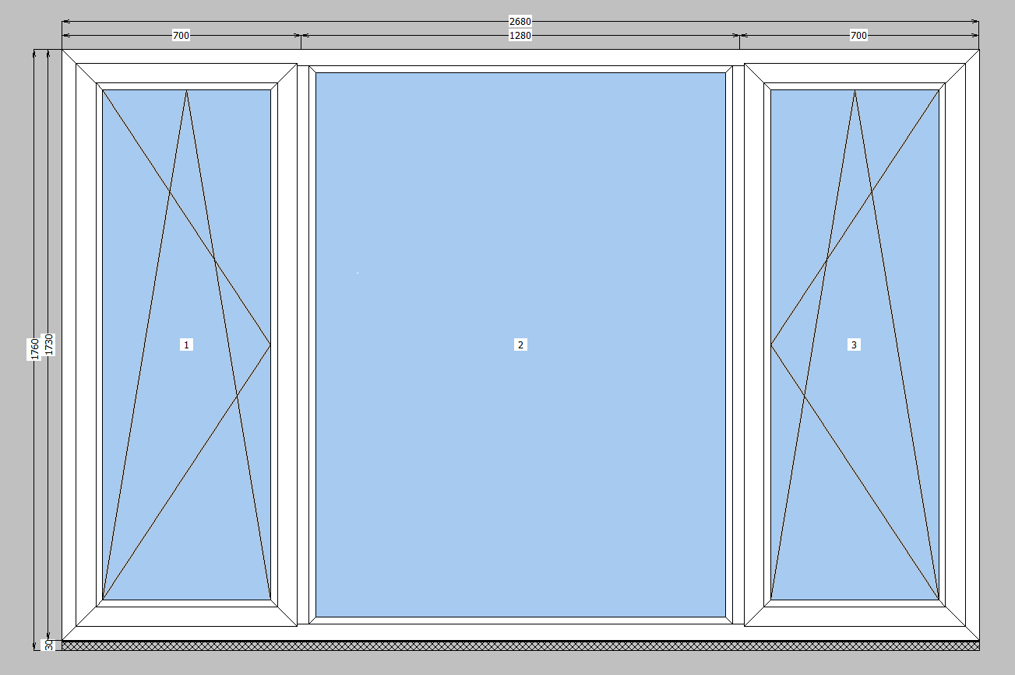  3000 мм  Заполнение светопрозрачной части оконного блока: стеклопакет  Размер 3000*1720 мм  Откосы ширина не менее 300 мм  Ширина подоконника не менее 400 мм  Ширина отлива оцинкованного: не менее 300 мм  Материал оконных блоков: стеклопакет двойного остекления с энергосберегающим покрытием, четырехкамерный профиль ПВХ  Цвет окон и фурнитуры: белый  Фурнитура оконная: механизмы открывания, фиксаторы, петли, оконные ручки с замком  Съемная антимоскитная сетка на проемы открывающихся створок | шт. | 1
2 | ОКПД 2 43.32.10.110 Работы по установке дверных и оконных блоков и коробок, навеске дверных полотен (кроме дверей автоматического действия и вращающихся дверей), окон, оконных створок, планчатых створок, дверей гаражного типа и т.п. из любых материалов  Описание устанавливаемого оконного блока на 4 этаже коридора | 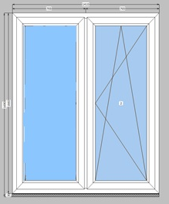 коридор 4 этажа  2010  Заполнение светопрозрачной части оконного блока: стеклопакет  Размер: 2010*1700 мм  Откосы ширина: не менее 300 мм  Ширина подоконника: не менее 400 мм  Ширина отлива оцинкованного: не менее 300 мм  Материал оконных блоков: стеклопакет двойного остекления с энергосберегающим покрытием, четырехкамерный профиль ПВХ  Цвет окон и фурнитуры: белый  Фурнитура оконная: механизмы открывания, фиксаторы, петли, оконные ручки с замком  Съемная антимоскитная сетка на проем открывающейся створки | шт. | 1
3 | Замена стеклопакета в кабинете 408 | Демонтаж стеклопакетов размером 483 мм *1770 мм в кол-ве 1 шт. (каб.408)  Монтаж стеклопакетов размером 483 мм *1770 мм в кол-ве 1 шт. (каб.408) | шт | 1
4 | Замена стеклопакета в кабинете 411 | Демонтаж стеклопакетов размером 911 мм * 1575 мм в количестве 2 шт. (каб. 411).  Монтаж стеклопакетов размером 911 мм * 1575 мм в количестве 2 шт. (каб. 411) | Шт. | 2

Требования при замене окон:
- выезд замерщика для уточнения размеров (с заказчиком согласовываются конфигурация и размеры оконных блоков);
- демонтаж металлических оконных блоков в кабинетах № 218 и коридора 4 этажа с последующей их загрузкой и вывозом за счет Исполнителя;
- заделка стройматериалами бокового оконного проема коридора 4 этажа толщиной 200 мм высотой 1700 мм-2 шт .
- изготовление пластиковых оконных блоков с использованием поворотно-откидной створки, поворот створки должен осуществляться на 180 градусов;
- изготовление стеклопакетов;
- доставка пластиковых оконных блоков и стеклопакетов до места установки;
- монтаж пластиковых оконных блоков в кабинете № 218 и коридора 4 этажа;
- замена стеклопакетов в кабинете № 408 и 411;
- шпатлевка с последующей покраской прилегающих к замененным оконным блоков стен;
- регулировка фурнитуры открывающихся (закрывающихся) частей оконных блоков.
Уборка и вывоз остатков материалов и строительного мусора.
5. Требования к гарантии качества товара, работы, услуги:
5.1. Срок и (или) объем предоставления гарантий: срок гарантии качества должен быть не менее срока, установленного производителем товара, определенного в руководстве (инструкции) по эксплуатации товара. В случае если производитель не установил срок гарантии качества, то Исполнитель предоставляет гарантию на товар, сроком 24 (двадцать четыре) месяца с момента подписания документов о приемке.
5.2. Условия гарантийного обслуживания товара: в случае обнаружения в течение гарантийного срока недостатков по качеству работ и товара, Исполнитель обязан произвести ремонт либо в случае невозможности исправления недостатков путем ремонта, заменить его на соответствующий требованиям Технического задания в течение 3-х рабочих дней. Гарантийное обслуживание обеспечивается Исполнителем без дополнительных расходов Заказчика.
6. Выполнение работ должно включать, разгрузочные работы, демонтаж/монтаж, регулировка фурнитуры. Исполнитель обеспечивает доставку товара, исключающую его повреждение или порчу во время доставки, с учетом возможных перегрузок и складирования.
7. К проведению работ Исполнителя будет допущен только после доставки полного комплекта Товара и предоставления списка сотрудников, с указанием их паспортных данных для прохода на территорию Заказчика.
Доставка, погрузка/разгрузка, подъем на этаж, демонтаж, монтаж, вывоз упаковочного материала осуществляется транспортом и силами Исполнителя.
7.1. Все работы по демонтажу/монтажу проводятся без разрушения фасада. Заделку отверстий, устранение повреждений конструкций, восстановление (в том числе цветовое), возникшие при выполнении работ, Исполнитель производит своими силами и за свой счет. Урон, нанесенный интерьеру помещений, фасаду, имуществу Заказчика, возмещается Исполнителем.
7.2. При проведении монтажных работ в отремонтированных помещениях используют пылесосы и защитные чехлы. Перед началом внутренних работ, для недопущения образования пыли, Исполнитель обязан провести мероприятия по герметичному укрытию (полиэтиленовой пленкой - материал исполнителя) оборудования и имущества Заказчика, находящегося в помещении, где проводятся работы. Отходы и строительный мусор, накапливаемые в процессе монтажных работ, подлежат уборке и вывозу Исполнителем за его счет.

В каталоге ЕИС «Закупки» отсутствует позиция КТРУ соответствующая ОКПД 2 43.32.10.110 .
*Рисунок/эскиз носит информативный характер, не является обязательным к применению.

